臺南市篤加國小104年度環境教育推動小組會議成果照片(2)
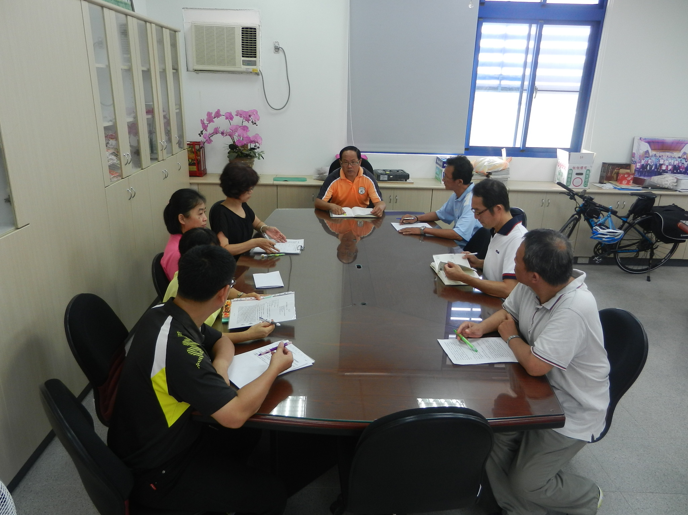
說明：於會議室召開104年度環境教育推動小組第2次會議。
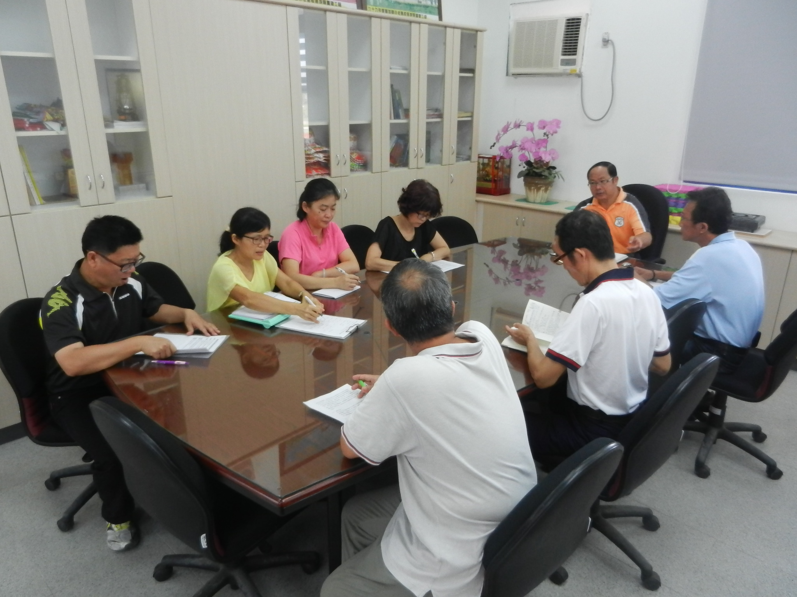
說明：於會議室召開104年度環境教育推動小組第2次會議。

